
cz návod k použití a obsluze
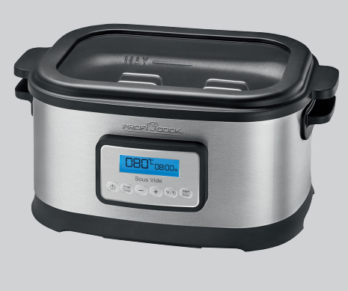
SV 1112 – Sous Vide – hrnec pro vaření ve vakuu

V tomto přístroji lze připravovat pouze vakuově zabalené potraviny. Dbejte na správný a pevný svár.
Všeobecné pokyny
Tento spotřebič je určený pouze pro soukromé využití a nesmí se používat ke komerčním účelům. Přečtěte si pozorně tento návod a odložte si jej na bezpečném místě. Pokud předáte spotřebič další osobě, předejte ji také návod k použití. Používejte spotřebič pouze podle popisu v návodu a dbejte na bezpečnostní informace. Neneseme žádnou odpovědnost za poškození nebo nehody způsobené nedodržením pokynů v návodu.
Bezpečnostní informace
- Nenechte teplotu klesnout pod hodnotu uvedenou v tabulce!
- Spotřebič připojte k uzemněné síťové zásuvce a používejte pouze v souladu s parametry uvedenými na výrobním štítku.
- Nepoužívejte spotřebič, pokud je poškozený přívodní kabel nebo samotný spotřebič. Před použitím vždy zkontrolujte!
- Naplňte spotřebič před použitím teplou vodou. Nechte dostatečný prostor pro pokrm.
- Spotřebič smí používat děti od 8 let a osoby s omezenými fyzickými, senzorickými nebo mentálními schopnostmi, nebo bez dostatečných zkušeností a znalostí pouze pokud byly poučeny o bezpečném používání spotřebiče a porozuměly možným rizikům. Děti nesmí používat obaly jako hračku. Čištění a údržbu nesmí provádět děti do 8 let a bez dohledu.
- Děti do 8 let držte mimo dosah spotřebiče.
- Spotřebič není určený pro ovládání pomocí externího časovače nebo samostatného systému dálkového ovládání.
- Po použití spotřebiče nebo v případě závady jej odpojte od síťové zásuvky.
- Nikdy netahejte za kabel. Neveďte jej přes ostré hrany.
- Udržujte přívodní kabel mimo horkých ploch.
- Nikdy nenechávejte spotřebič během provozu bez dohledu.
- Nestavte cizí předměty na spotřebič.
- Nenechávejte spotřebič venku ani na vlhkých místech.
- Nikdy neponořujte spotřebič do vody.
- Spotřebič nepoužívejte, pokud je poškozený (například po pádu).
- Výrobce neodpovídá za poškození způsobená nesprávným použitím spotřebiče.
- Abyste zabránili nebezpečí, všechny opravy, včetně výměny přívodního kabelu smí provádět pouze kvalifikovaný servisní technik.
- Pozor! Spotřebič je během používání velmi horký. Nepřemisťujte jej, dokud nevychladne! Teplota přístupných částí je během použití vysoká.
- Zvyšte pozornost během přípravy a při otvírání víka z důvodu možnosti úniku horké páry.
- Pokud spotřebič nepoužíváte, odpojte jej od síťové zásuvky.
- Pokud používáte prodlužovací kabel, nedovolte dětem, aby za něj tahaly.
- Otvírejte víko opatrně - může být na něm horká voda.

Pracovní plocha: Důležité! Nikdy nestavte spotřebič na ani do blízkosti horkých ploch (např. horká kamna). Používejte pouze na rovném, stabilním a teplu odolném povrchu. Nedávejte do blízkosti spotřebiče hořlavé látky.

Před prvním použitím:
- Spotřebič před prvním použitím důkladně vyčistěte.
- Důkladně vyčistěte zásobník horkou vodou a saponátem, krátce nechte běžet čerpadlo a pak opláchněte a vysušte.
- Pozor! Neponořujte elektrické části do vody!
- Vnitřek víka pouze vytřete vlhkou utěrkou a vysušte.

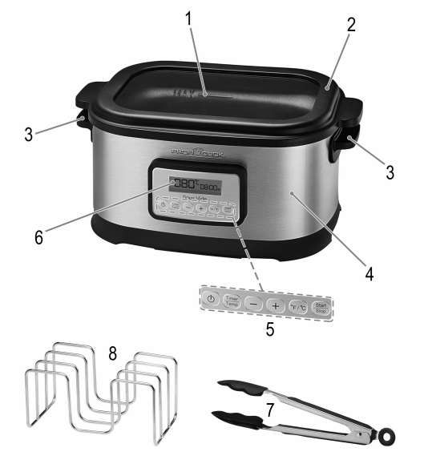
- Ukazatel MAX
- Víko
- Rukojeti
- Základna
- Tlačítka
- Displej
- Kleště
- Držák

Sous-vide je kuchařská metoda, při níž se potraviny připravují ve vzduchotěsném umělohmotném obalu ve vodní lázni s kontrolovanou teplotou. Takto vakuované potraviny (maso, ryby, zelenina nebo ovoce) se vaří po různě dlouhou dobu. Většinou jde o několik hodin při přesně vypočítané teplotě, která je nižší než bod varu. Nejčastěji při teplotě v rozmezí 45 – 90 °C. Záměrem je zachovat přirozenou chuť, šťávu a texturu kvalitní potraviny při stejnoměrném ohřívání v přesně teplotně kontrolované vodní lázni.

Vakuové balení
Používejte pouze obaly vhodné pro vakuové balení. Při použití běžných sáčků není zaručené správné uzavření. Ujistěte se, zda v blízkosti spoje není koření, v opačném případě nelze zaručit správné uzavření:
Doporučujeme toto příslušenství:
Vakuový balič Proficook PC VK 1080 a originální příslušenství (folie, náhradní sáčky)
- vakuový balič Proficook PC VK 1080 Art. Nr. 501 080
- Náhradní sáčky velikosti 22 x 30 cm Art. Nr. 8 910 151
- Náhradní sáčky velikosti 28 x 40 cm Art. Nr. 8 910 152
- Náhradní folie velikosti 28 x 6 m Art. Nr. 8 910 155

Síťový kabel
Na spodní části přístroje je místo na namotání síťového kabelu.

Elektrické připojení
- Před zapojením zástrčky do zásuvky se ujistěte, že síťové napětí se shoduje s informacemi na štítku.
- Připojte zařízení k řádně nainstalované chráněné zásuvce.

Tlačítko | Popis funkce
 | Přístroj vypnout/ zapnout
Timer/ Temp | Nastavení požadované teploty/ nastavení času vaření
- | Teplota - /snížení času vaření
+ | Teplota + / zvýšení času vaření
°F/°C | Zvolení jednotky teploty
Start/ Stop | Spuštění zahřívání; Vaření start /  přerušit chod

Každé stisknutí tlačítka se potvrdí pípnutím.

Množství vody
Naplňte spotřebič vodou po značku „max“. Tím je zajištěno, že nastavené teploty jsou udržovány s odchylkou +/- 1 ° C.
- Vložte vakuově zabalené potraviny. Dbejte na pevné sváry, aby byla potravina vždy pod vodou.
Pokud se potravina ve vakuu nafoukne nebo vyplave na hladinu, dejte na ni např. talířek nebo kleštěmi potravinu zpět potopte.

Použití držáku
Do držáku lze vložit až 3 zatavené potraviny. Pomocí držáku budou zatavené potraviny udržovány po dobu vaření pod vodou.

Nastavení teploty
- Pokud chcete změnit jednotku teploty, stiskněte tlačítko °F/°C po dobu 5 vteřin.
- Pomocí tlačítka -/+ lze nastavit teplota. (45 °C až 90 °C nebo 115 °F až 195 °F)
- Držením tlačítka – nebo + lze teplota nastavit rychleji.
- Potvrďte nastavení tlačítkem TIMER/TEMP.

Nastavení času vaření
- Stiskněte tlačítko -/+ lze nastavit doba vaření. Pohybuje se v rozmezí od 2 hodin do 72 hodin v 0,5 hodinových intervalech a v prostoru pod 2 hodiny v minutových intervalech.
- Držením tlačítka – nebo + lze teplota nastavit rychleji.
- Potvrďte nastavení tlačítkem START/STOP.
- Spotřebič bude fungovat správně pouze, pokud je nasazená poklička.
- Prodlužte dobu přípravy nejméně o 20% u hluboko zmrazených pokrmů.
- Informace o době přípravy jsou přibližné a musíte je přizpůsobit podle chuti.
- Dobu musíte zdvojnásobit pro tuhé maso.
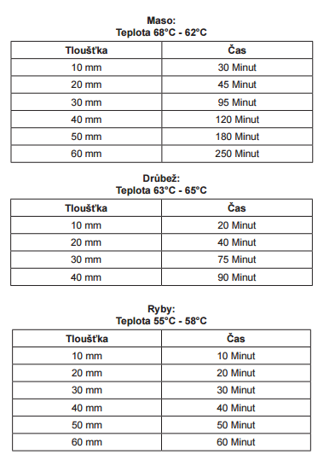

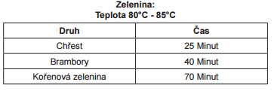

Výpadek elektřiny
Při výpadku elektrického proudu do 30 minut zůstane nastavení uloženo a po obnovení dodávky proudu bude proces vaření pokračovat. Pokud výpadek elektřiny trvá déle, musíte přístroj znovu nastavit.

Použití
- Vložte vakuovanou potravinu do přístroje.
- Nalijte teplou vodu do nádoby v přístroji.
- Důležité: Zavřete víko přístroje.
- Zapněte přístroj. Na displeji se vám ukáže přednastavená teplota 056 °C a 8 hodin. Ukazatel teploty bliká.
- Nastavte požadovanou teplotu.
- Nastavte čas.
- Stiskněte tlačítko START/STOP. Ukáže se kolik stupňů má voda uvnitř nádoby. Přístroj začne vodu ohřívat.
- Pokud voda dosáhne nastavené teploty, zazní tón. Ukazatel času bliká. Teplota bude udržována. Stiskněte tlačítko START/STOP pro zapnutí. Dvojtečka mezi časem začne blikat.
- Po uplynutí času zazní tón. Podsvícení displeje zhasne. Přístroj se automaticky vypne.

Po vaření
Pasterizované potraviny můžete udržovat při teplotě 55 °C nebo více do té doby, než jídlo servírujete. Pokud budete jídlo příliš dlouho přihřívat, může se vám i rozvařit. Závisí to na teplotě a druhy potraviny. Tuhé kusy hovězího můžete při teplotě 55°C i 24 – 48 hodin vařit a přihřívat. Ale většina potravin může být přihřívána celkem 8 – 10 hodin než bude úplně měkká.
Obsluhujte přístroj, tak jak bylo popsáno v předchozích kapitolách.

Potravinu, můžete hned po ukončení vaření konzumovat.

Uchováváí uvařených potravin
Potravinu ve vakuu můžete uvařenou zamrazit nebo cca 5 dní mít uloženou v chladničce.

Výroba jogurtu
Jogurt je mléčný produkt, který se vyrábí z mléka přidáním jogurtových kultur.
Při průměrné teplotě 45°C se začínají jogurtové kultury množit. Během tohoto procesu se laktóza přeměňuje na kyselinu mléčnou.

- Zvolte dobré místo, aby během výroby jogurtu nemuselo být pohybováno s přístrojem.
- Ohřejte mléko na teplotu cca 45°C a přimíchejte přírodní jogurt nebo jogurtovou kulturu.
- Naplňte směs do předem vyčištěných skleniček a zašroubujte.
- Zavřené skleničky vložte do přístroje.
- Naplňte přístroj teplou vodou max. 45°C a přístroj zavřete.
- Obsluhu provádějte jak popsáno výše.
- Nastavte teplotu 45°C.
- Časovač nastavte na 12 hodin.

Čištění a údržba
Po každém použití spotřebič vyčistěte.
- Spotřebič odpojte od elektrické sítě.
- Vylijte vodu.
- Nikdy neponořujte spotřebič do vody!
- Naplňte čistou vodou a mycím prostředkem a spusťte spotřebič na několik minut. Pak důkladně umyjte čistou vodou a vysušte.
- Nepoužívejte agresivní ani drsné čističe.
- Utřete ohřevné těleso a povrch spotřebiče vlhkou utěrkou.

Problém | Možná příčina | Pomoc
Přístroj je bez funkce. | Přístroj není připojen do elektrické sítě. | Zkontrolujte zásuvku.
Přístroj je bez funkce. | Přístroj není připojen do elektrické sítě. | Vsuňte kabel správně do zásuvky.
Přístroj je bez funkce. | Přístroj není připojen do elektrické sítě. | Zkontrolujte jističe.
Přístroj je bez funkce. | Teplená pojistka byla sepnutá. | Obraťte se na autorizovaný servis.

Likvidace:
Likvidace obalu: Obalové materiály nevyhazujte do běžného odpadu. Odneste je do recyklačního střediska. Krabice: Papír odneste na sběrné místo. Plastové obalové materiály a fólie dejte do určených sběrných nádob.
Tento přístroj byl testován podle všech příslušných, v současné době platných směrnic CE, jako je např. elektromagnetická kompatibilita a direktiva o nízkonapěťové bezpečnosti, a byl zkonstruován podle nejnovějších bezpečnostně-technických předpisů.
Vyhrazujeme si technické změny!

Záruka & ZPŮSOB LIKVIDACE
Význam symbolu „Popelnice“

Chraňte naše životní prostředí, elektropřístroje nepatří do domovního odpadu. Pro likvidaci elektropřístrojů použijte určených sběrných míst a odevzdejte zde elektropřístroje, jestliže je už nebudete používat. Pomůžete tak předejít možným negativním dopadům na životní prostředí a lidské zdraví, ke kterým by mohlo dojít v důsledku nesprávné likvidace. Přispějete tím ke zhodnocení, recyklaci a dalším formám zhodnocení starých elektronických a elektrických přístrojů. Informace o tom, kde lze tyto přístroje odevzdat k likvidaci, obdržíte prostřednictvím územně správních celků nebo obecního úřadu.

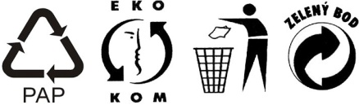
Obal:
krabice – tříděný sběr papíru (PAP)
polystyren – tříděný sběr (PS)
PE sáček – tříděný sběr (PE)

Výrobek:
kabel bez zástrčky – tříděný sběr mědi
plastové části – tříděný sběr (PP)
kovové časti – železný šrot (FE)

